МИНИСТЕРСТВО НАУКИ И ВЫСШЕГО ОБРАЗОВАНИЯ РОССИЙСКОЙ ФЕДЕРАЦИИ
ФЕДЕРАЛЬНОЕ ГОСУДАРСТВЕННОЕ БЮДЖЕТНОЕ ОБРАЗОВАТЕЛЬНОЕ УЧРЕЖДЕНИЕ ВЫСШЕГО ОБРАЗОВАНИЯ
«БЕЛГОРОДСКИЙ ГОСУДАРСТВЕННЫЙ ТЕХНОЛОГИЧЕСКИЙ УНИВЕРСИТЕТ им. В. Г. ШУХОВА» (БГТУ им. В.Г. Шухова)

Кафедра программного обеспечения вычислительной техники и автоматизированных систем

Лабораторная работа №2
по дисциплине: Программирование микроконтроллеров
тема: Подключение внешней памяти к микроконтроллеру и её тестирование

Выполнил: ст. группы ВТ-231
Масленников Д. А.
Проверили:
Ястребов А. В.
Белгород 2025 г.

Цель работы
Изучить принципы подключения микроконтроллера семейства 8051 к внешним устройствам памяти (RAM, EPROM), разработать схемы подключения, составить и отладить программы для проверки работы внешней памяти, зафиксировать сигналы на выводах микроконтроллера.

Вариант 14

Задание 1. Тестирование внешнего ОЗУ
Использованная микросхема памяти:
HM6116 (SRAM, 2 К×8)
- Назначение: статическая оперативная память (энергозависимая), используется для хранения данных во время выполнения программы.
- Основные выводы:
  - A0–A10 — адресные входы (11 бит адреса, всего 2048 ячеек).
  - D0–D7 — двунаправленная шина данных (8 бит).
  - /CS (Chip Select) — выбор микросхемы (активный уровень низкий).
  - /WE (Write Enable) — разрешение записи (активный низкий уровень).
  - /OE (Output Enable) — разрешение чтения (активный низкий уровень).
  - Питание: VCC = +5 В, GND — общий.
Схема подключения:
Микросхема подключена к шине данных и адреса 8051 через защёлку 74LS373, управляется сигналами ALE, RD, WR. Сигнал /CS постоянно подключён к земле для постоянного включения.
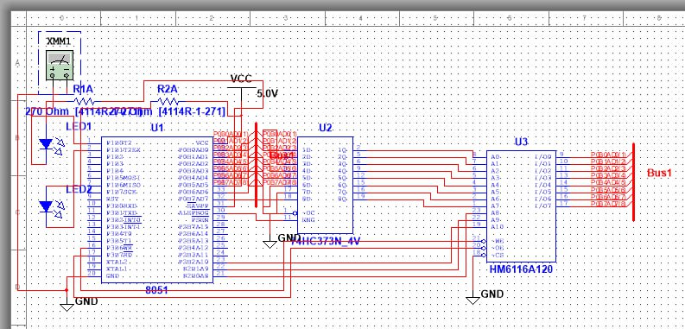
Код программы:
$MOD51 ; This includes 8051 definitions for the Metalink assembler

org 00h
mov r2, #55h ; Тестовое значение
mov r1, #04h ; 4 страницы по 256 байт = 1 КБ
mov dptr, #100h ; Начальный адрес области памяти

test1:
mov r0, #0h ; Счётчик внутри страницы

test:
mov a, r2
movx @dptr, a ; Запись тестового значения
movx a, @dptr ; Чтение из той же ячейки
xrl a, r2 ; Сравнение с эталоном (XOR)
jnz error ; Если не совпадает — ошибка
inc dptr ; Переход к следующему адресу
inc r0 ; Инкремент счётчика
cjne r0, #00h, test ; Повторить 256 раз (до переполнения R0)
djnz r1, test1 ; Повторить для 4 страниц

ok:
clr P1.0 ; Выключить LED1 (ошибок нет)
sjmp $

error:
clr P1.1 ; Включить LED2 (обнаружена ошибка)
sjmp $

END
Результаты работы программы:
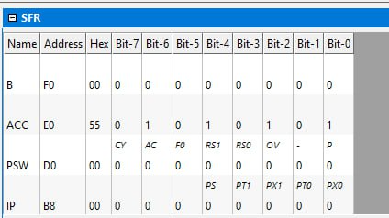
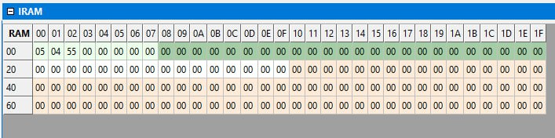

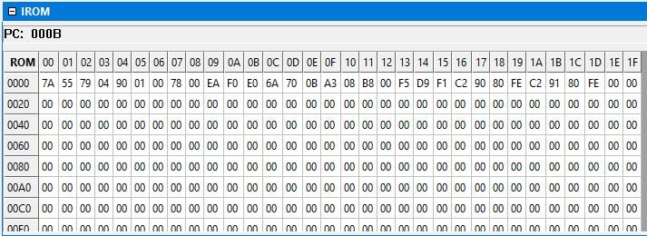
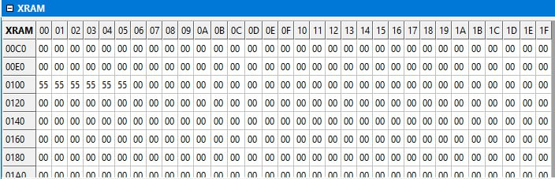

Описание работы программы:
Программа записывает и проверяет 1 КБ (адреса 0100h–04FFh) внешней памяти тестовым значением 55h. При успешной проверке светодиод LED1 остаётся выключенным. При несовпадении — загорается LED2.

Задание 2. Тестирование внешнего ПЗУ
Использованная микросхема памяти:
27C256 (EPROM, 32 К×8)
- Назначение: постоянное запоминающее устройство, используется для хранения программного кода и неизменяемых данных.
- Основные выводы:
  - A0–A14 — адресные входы (15 бит адреса, всего 32768 ячеек).
  - D0–D7 — шина данных (8 бит).
  - /CE (Chip Enable) — выбор кристалла (активный уровень низкий).
  - /OE (Output Enable) — разрешение чтения (активный уровень низкий).
  - Питание: VCC = +5 В, GND — общий.
- Особенность: в схеме EPROM используется только для чтения.
Схема подключения:
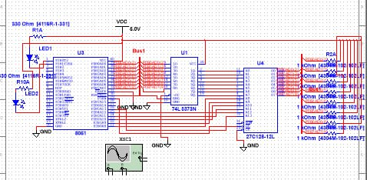
Микросхема подключена через регистр-защёлку 74LS373 к шине адреса и данных 8051. Управляется сигналами ALE и PSEN.
Код программы:
$MOD51
org 00h
setb P1.0
setb P1.1
mov dptr, #1000h ; Начальный адрес области памяти
mov r1, #0Fh ; Начальное значение контрольной суммы (младший байт)
mov r2, #00h ; Старший байт контрольной суммы
mov r3, #00h
mov r4, #01h ; Количество полных блоков по 256 байт
mov r5, #00h
mov r6, #00h
full_blocks:
mov r3, #00h
block_loop:
clr a
movc a, @a+dptr ; Чтение байта из EPROM
add a, r1 ; Добавление к младшему байту суммы
mov r1, a
jnc no_carry1
inc r2 ; Перенос в старший байт
no_carry1:
inc dptr
inc r3
jnc block_loop ; Повторить 256 раз
djnz r4, full_blocks
mov r3, #02Ch ; Остаток: 44 байта (всего 300 байт)
remain_loop:
clr a
movc a, @a+dptr
add a, r1
mov r1, a
jnc no_carry2
inc r2
no_carry2:
inc dptr
djnz r3, remain_loop
mov a, r1
cjne a, #00h, error ; Проверка младшего байта суммы
mov a, r2
cjne a, #00h, error ; Проверка старшего байта суммы
ok:
clr P1.1 ; Успешно — выключить LED2
sjmp ok
error:
clr P1.0 ; Ошибка — включить LED1
sjmp error
ORG 1000h
DB 1,2,3,4,5 ; Пример данных в EPROM
end
Результаты работы программы:
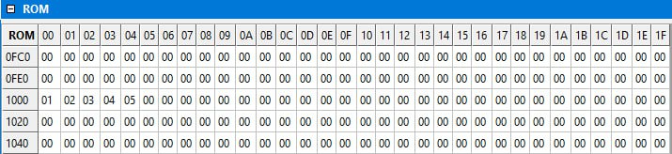
Описание работы программы:
Программа суммирует 300 байт данных из внешнего ПЗУ, начиная с адреса 1000h, и сравнивает результат с эталонным значением 0000h. При совпадении — LED2 выключен, при несовпадении — загорается LED1.
Результаты:

Итог задания 1:
В ходе моделирования работа внешнего ОЗУ подтверждена. Тестовое значение 55h успешно записано и считано обратно из диапазона 0100h–04FFh. Ошибок не обнаружено: LED1 выключен, LED2 не горит. Сигнал ALE на осциллограмме подтверждает корректное обращение микроконтроллера к внешней памяти.

Итог задания 2:
Внешнее ПЗУ 27C256 (32 К×8) подключено и работает корректно. Программа верно суммирует 300 байт из EPROM, начиная с адреса 1000h. Полученная контрольная сумма совпадает с эталонной (0000h), ошибок не выявлено: LED2 выключен, LED1 не горит. Осциллограмма ALE подтверждает корректное формирование адреса и обмен с внешней памятью.

Вывод
В ходе выполнения лабораторной работы были изучены принципы подключения микроконтроллера 8051 к внешней памяти (ОЗУ и ПЗУ), а также отработаны приёмы программного тестирования этих устройств.
В задании 1 было подключено внешнее ОЗУ ёмкостью 2 КБ, проведена запись и последующая проверка 1 КБ области памяти тестовым набором 55h. Результаты подтвердили корректность работы.
В задании 2 было подключено внешнее ПЗУ ёмкостью 32 КБ (27C256), рассчитана контрольная сумма 300 байт, начиная с адреса 1000h, и проведено сравнение с эталонным значением 0000h. Результаты совпали, что подтвердило корректность функционирования ПЗУ.
Во всех экспериментах с помощью осциллографа был снят сигнал ALE, по форме которого подтверждалась работа механизма мультиплексирования адреса/данных в микроконтроллере 8051.
Таким образом, поставленные задачи выполнены: принципы взаимодействия 8051 с внешними ОЗУ и ПЗУ изучены, схемы собраны, программы написаны и протестированы, ошибки при проверке не выявлены.

